BTS – CONCEPTION et INDUSTRIALISATION en MICROTECHNIQUES

SESSION 2012

Épreuve E5.1 : Conception détaillée – Pré-industrialisation

Durée : 4 heures
Coefficient : 2

AUCUN DOCUMENT AUTORISÉ

MOYENS DE CALCUL AUTORISÉS

Calculatrice de poches y compris les calculatrices programmables, alphanumériques ou à écran graphique à condition que leur fonctionnement soit autonome et qu’il ne soit pas fait usage d’imprimante (conformément à la circulaire 99-186 du 16 novembre 1999).
Le sujet comporte 3 types de documents :

Documents : Dossier Technique (DT 1/7 à DT 7/7)

: Dossier Travail Demandé (TD 1/1)

: Dossier Réponses (DR 1/6 à DR 6/6)

Les candidats rédigeront les réponses aux questions posées
sur les « documents réponses » prévus à cet effet ou sur feuille de copie.
Tous les documents réponses même vierges sont à remettre en fin d’épreuve.
1. Mise en situation

La jumelle TECHNO-STABI est une jumelle à stabilisation opto-mécano-électronique permettant de compenser le tremblement musculaire, mais aussi les oscillations et les fortes vibrations rencontrées à bord d’un véhicule roulant, d’un hélicoptère, d’un avion ou d’un bateau.

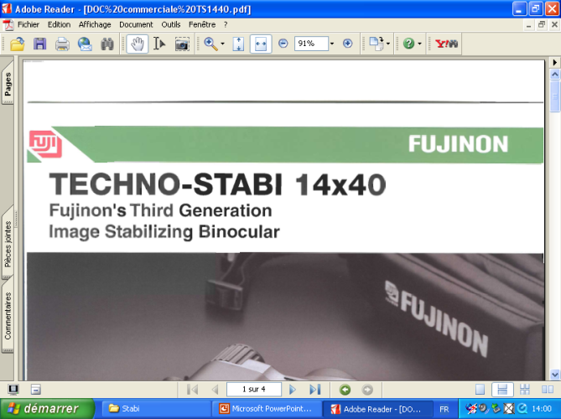

L'innovation technologique consiste dans le fait que les prismes sont montés sur des supports mobiles, déplaçables à très haute vitesse par deux servomoteurs, l'un assurant la compensation horizontale et l'autre la compensation verticale. Chacun de ces moteurs est contrôlé numériquement par l'association de capteurs de vibrations.

Support de Prismes
Moteur de compensation verticale autour de ⬇2
Châssis
Moteur de compensation horizontale autour de ⬇1

Vue interne des jumelles
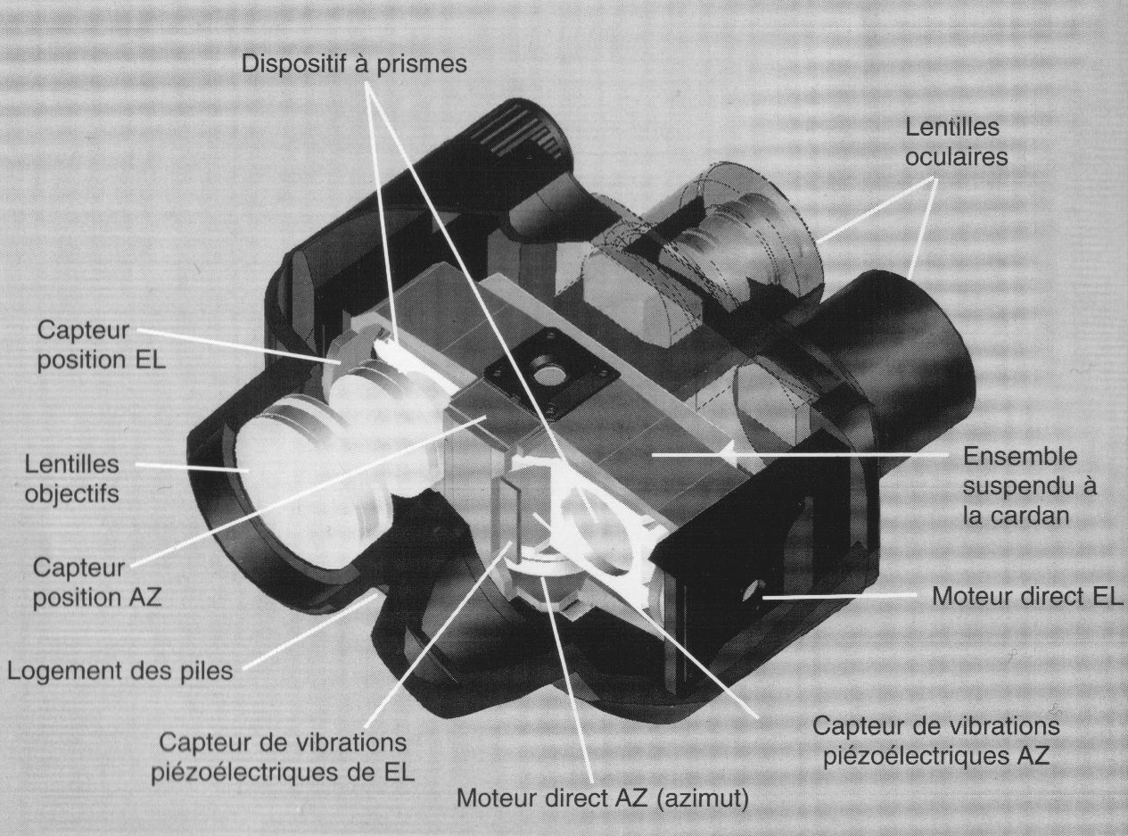
(élévation)

Les capteurs de vibrations piézo-électriques verticaux et horizontaux détectent les mouvements cycliques et répétitifs :
- Les capteurs de position verticaux et horizontaux délivrent une information en continu sur la position de la partie mobile par rapport au corps des jumelles ;
- Les quatre paramètres sont transmis au microprocesseur ;
- Le microprocesseur génère les signaux de commande des deux moteurs et effectue les corrections nécessaires.

- Fonction verrouillage

Lors du stockage ou du transport de la jumelle le système optique suspendu doit être verrouillé pour éviter chocs et déréglages.
La solution retenue est un bloqueur qui en position fermée, immobilise le doigt du support de prisme, et ainsi interdit les rotations autour de ⬇1(correction horizontale AZ) et ⬇2 (correction verticale EL).
Roue 102
Crémaillère
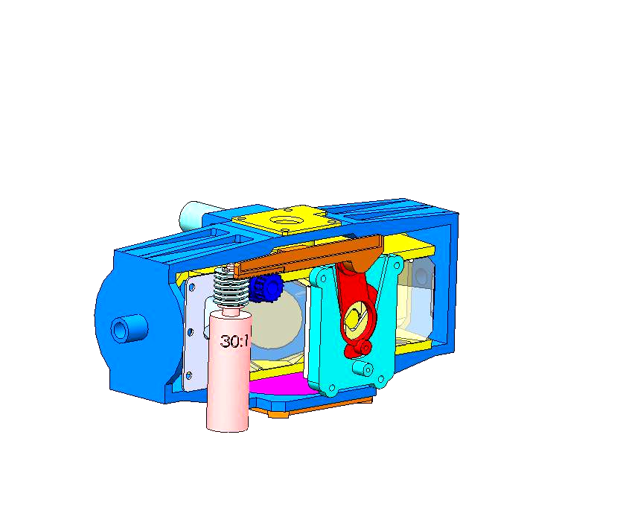
Bloqueur
Motoréducteur
Tôle 101
Vis sans fin 23
Doigt du support de prisme
Vers oculaires
38
Bloqueur Ouvert (vue de face)
Bloqueur Fermé
Doigt (diamètre 6 mm)
Ressort de traction 89
Levier 30
Bascule 33
Volets 29
Vis
Corps 31
VUE sans 31
Bascule 33
Volets 29
Action crémaillère
(vue de dos)

Le motoréducteur de verrouillage entraine la crémaillère qui fait basculer le levier 30 ; ce levier translate les 2 volets 29 qui bloquent le doigt du support de prismes. Ces 2 positions (bloqueur ouvert et bloqueur fermé) sont stabilisées par la bascule 33 et le ressort 89.

- Problématique

Pour élargir le marché, la société Fujinon cherche à baisser le cout du produit. Les concepteurs tentent, fonction par fonction de diminuer le nombre de pièces, d’en simplifier la fabrication et l’assemblage. Aujourd’hui le prix de vente est de 1 434 €, et la fabrication se fait par lots de 1 000 pièces sur des périodes variant de 6 mois à 1 an.
Seule la fonction verrouillage / déverrouillage est traitée.

- Diminuer le nombre de pièces
Le concepteur a pensé modifier la solution, en supprimant les pièces 33 et 89 et donc les 2 vis d’assemblage, par une modification de la pièce 31 qui intégrera la fonction élastique de verrouillage. Cette solution a permis de conserver intact le levier 30 et donc de minimiser les coûts de cette modification.
Proposition de forme :
BLOQUEUR avec pièce 31 modifiée
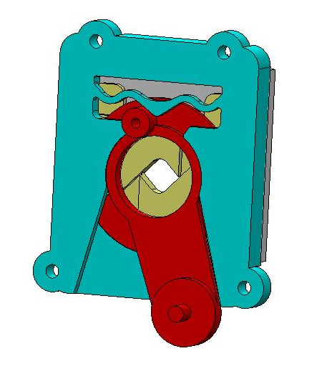
31b
- Améliorer l’opération d’assemblage du couvercle 32 sur le corps 31
Actuellement, le sous-ensemble de blocage (29, 30, 31, 32) est assemblé par des vis auto-taraudeuses reliant la pièce 32 à la pièce 31. Le concepteur désire profiter de la re-conception de 31 pour diminuer le cout de cette opération d’assemblage.

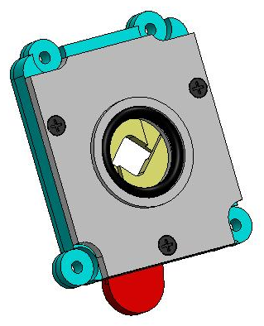
Vis
32
Assemblage actuel
31b

- Améliorer la précision
Pour les premiers lots de pièces, et dans le but de minimiser les coûts d’outillages, les techniciens méthodes avaient choisi de fabriquer la tôle N° 101 (DT 3/7) à l’aide de 3 outils de découpe simples :

OUTIL 1 : DECOUPAGE
OUTIL 2 : POINCONNAGE
OUTIL 3 : CAMBRAGE
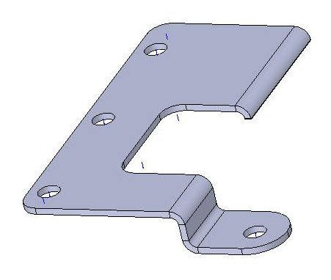
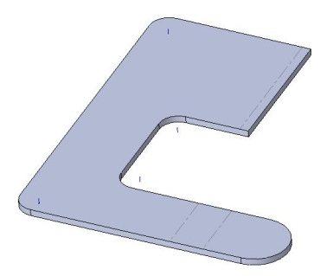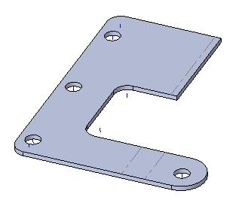
Guidage de la roue 102 (DT 3/7)
Poinçonnage 1
Poinçonnage 4
Poinçonnage 2
Poinçonnage 3
Tôle 101 à plat

On constate des dispersions trop importantes sur la position du poinçonnage 4 (guidage de la roue 102 DT3/7) par rapport aux poinçonnages 1,2 et 3, cette position étant beaucoup trop tributaire de la qualité du cambrage qui est réalisé après les poinçonnages.
Cette solution est remise en cause, on envisage la fabrication d’un nouvel outillage pour limiter cette dispersion.
Matière : acier Inox 304 (X5 Cr Ni 18-10)
Épaisseur : 0.8 mm

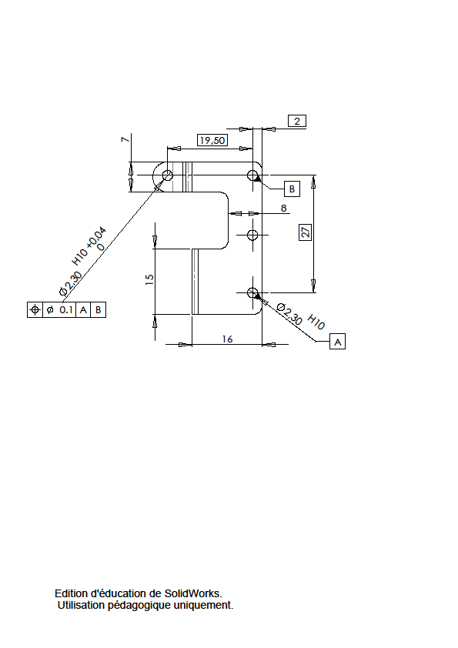 COTATION PARTIELLE DE LA PIECE PLIEE

Extrait de documents CETIM : Définition des jeux, bavures, et bords découpés
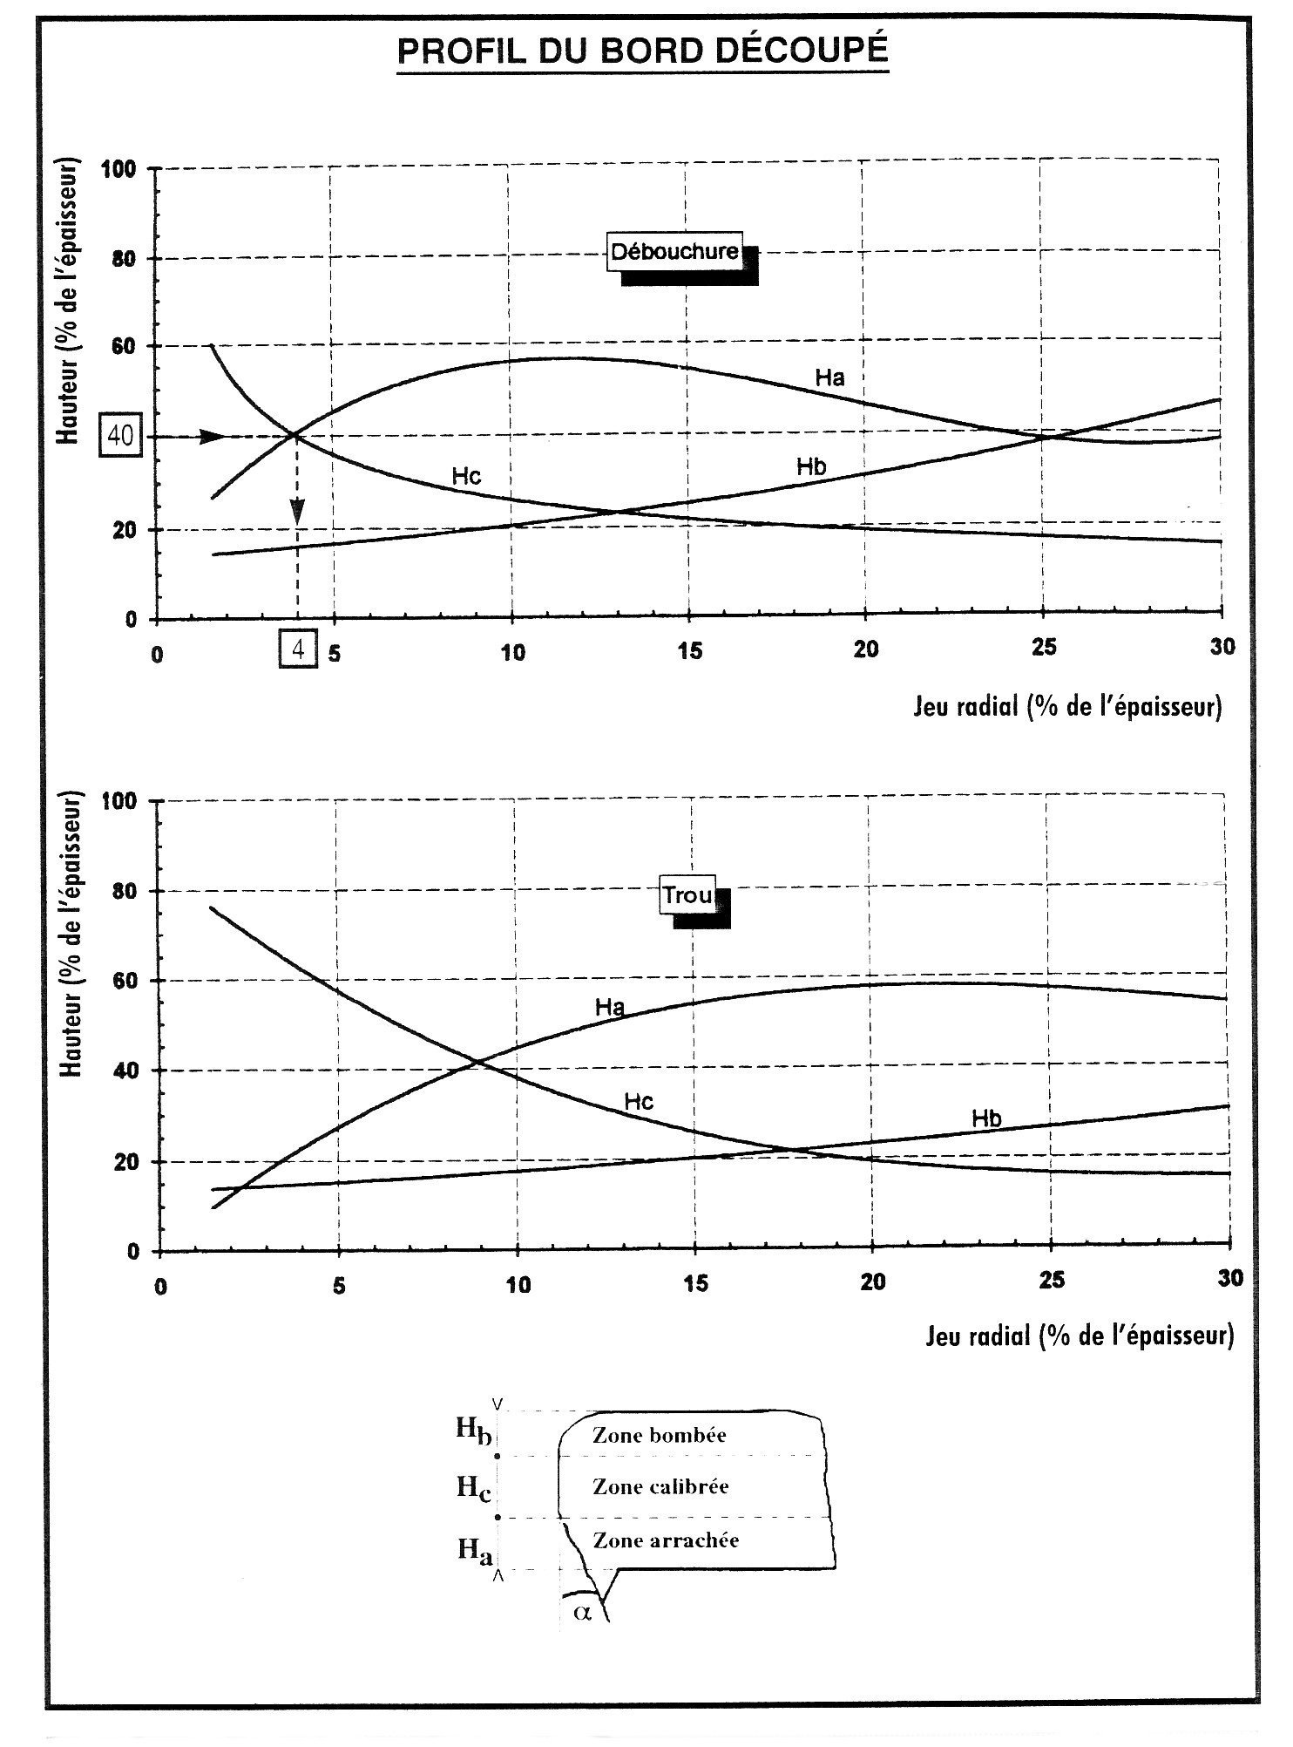
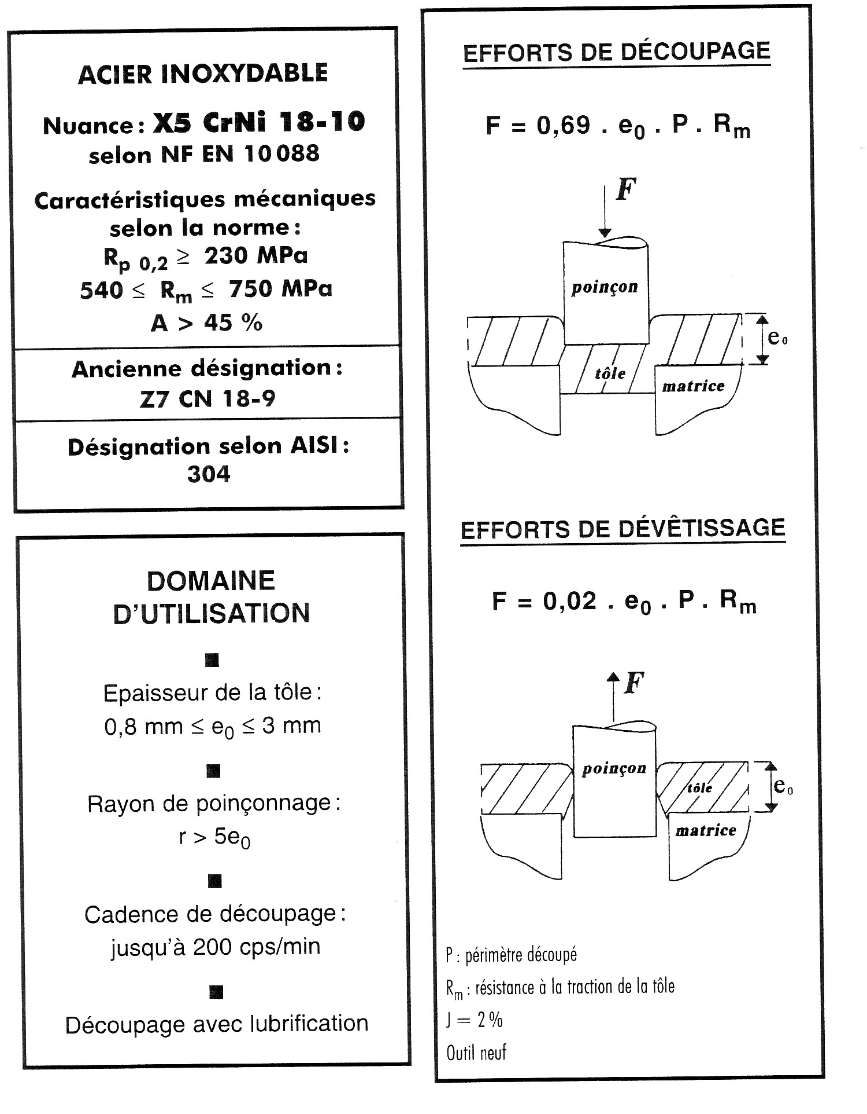
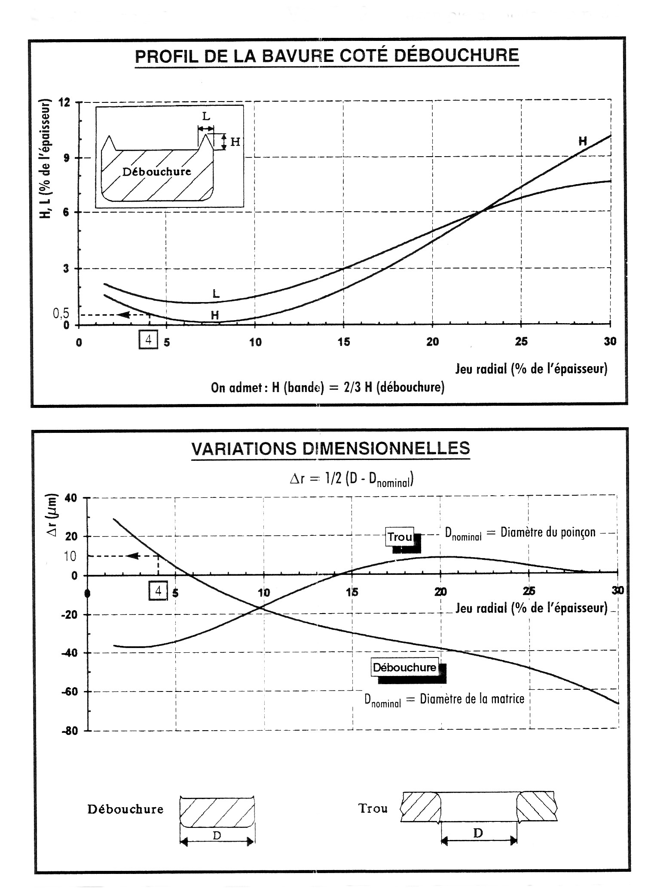

EffortS de cambrage
Estimé à 0,1 x Effort de découpage d’une même longueur

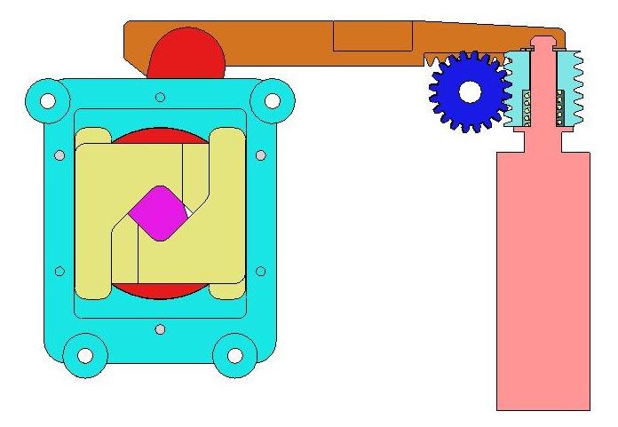
- Valider la conception du limiteur de couple
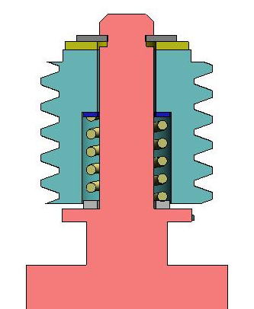
Circlips
Rondelle
Rondelle
Rondelle
Vis sans fin 23
Ressort
Motoréducteur

- Pour protéger le motoréducteur en cas de blocage, l’entrainement de la vis sans fin (23) par l’axe de sortie du réducteur est assuré par un ressort de compression qui, d’après des essais, doit être précontraint d’une valeur de 4 +/- 0,5 mm
- Le fournisseur de ressorts assure que les ressorts livrés respectent toutes les spécifications : longueur à vide L0 = 9 +/- 0.5 mm, diamètre, matière, section, …
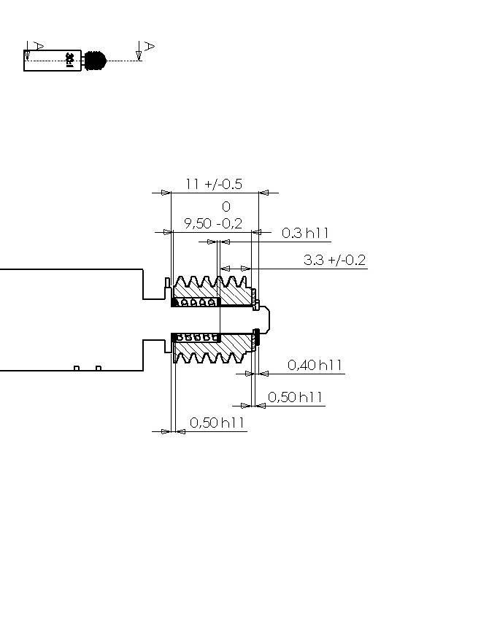
On constate que certains sous-ensembles patinent trop facilement, sans qu’il y ait de défaut de fonctionnement de la transmission. Une analyse fine des cotations de fabrication doit être faite pour vérifier que la précontrainte est bien respectée.
Extrait de la norme : Ajustement jusqu’à 3 h11 = 3
0
- 60 µ
Cotation fonctionnelle du limiteur de couple :
Vis sans fin 23

Motoréducteur

TRAVAIL DEMANDE :
- Modification du corps de bloqueur 31
Pour valider la nouvelle version, on demande de proposer des solutions pour l’injection plastique de la pièce 31b en A.B.S.
    - 1.1) Sur les silhouettes du DR1, tracer en rouge les lignes, les arcs positionnant le plan de joint. Colorier les surfaces moulées par le bloc fixe en bleu et les surfaces moulées par le bloc mobile en vert.
Proposer des solutions constructives pour la réalisation du moule :
    - 1.2) Représenter les éléments actifs constituant le moule parties fixe et mobile (une couleur par pièce). (DR2)
    - 1.3) Représenter le système d’éjection retenu. (DR2)
    - 1.4) Numéroter et nommer les éléments constituant le moule, et préciser pour chacun d’eux, les moyens d’usinage préconisés. (DR3)

- Assemblage corps 31/ couvercle 32 (DR1)
    - 2.1) Nommer et proposer une solution d’assemblage plus pratique que le vissage qui ne modifie pas le couvercle (la solution proposée doit être indémontable).
    - 2.2) Représenter les modifications engendrées sur la pièce 31b.
    - 2.3) Schématiser le nouvel assemblage et l’incidence sur le moule de production.

- Amélioration de la précision de la tôle 101
    - 3.1) Proposer une mise en bande pour réaliser le découpage / cambrage de la tôle 101 avec un seul outil de découpe à suite sur une presse équipée d’un avance bande à commande numérique. (DR4)
    - 3.2) Surligner en couleur les arêtes à prendre en compte pour le calcul de l’effort de découpage/cambrage. (DR4)
    - 3.3) Lister les efforts à prendre en compte pour choisir une presse capable de produire ces pièces. (DR5)
    - 3.4) Pour les calculs suivants, les efforts de cambrage sont négligés, justifier ce choix. (DR5)
    - 3.5) Le périmètre découpé (variable suivant la solution retenue) est estimé à 212 mm, calculer (en le détaillant) l’effort minimum que doit fournir la presse. (DR5)
    - 3.6) Fonctionnellement, il faut que la hauteur de bavure ne dépasse pas 0.01 mm et que la longueur calibrée Hc soit au minimum de 0.4 mm. Chiffrer à partir de la cote nominale (en mm) le plus grand jeu radial de découpage admissible pour le trou N°4 (DR5, justifier votre valeur en complétant les tableaux).
    - 3.7) Faire un schéma coté du poinçon et de la matrice de cette opération (DR5).

- Validation du limiteur de couple (DR6)
- 4.1) En utilisant la figure A du DR6, calculer la valeur tolérancée du logement du ressort dans la vis sans fin 23.
- 4.2) A partir de la longueur à vide du ressort et de sa précontrainte d’utilisation, calculer la longueur d’utilisation du ressort monté (min et Maxi).
- 4.3) Montrer que la cotation actuelle ne permet pas d’assurer la précontrainte du ressort. (DR6)
- 4.4) Pour assurer le fonctionnement correct du limiteur de couple :
- sans changement du ressort et de sa précontrainte ;
- à partir de la longueur d’utilisation calculée précédemment ;
Proposer une modification de la cotation, en accord avec les moyens de production.
Vérifier votre proposition par le calcul.
NE RIEN INSCRIRE DANS CETTE PARTIE
Question 1.1 : Ligne de joint et surfaces associées à la partie fixe et mobile
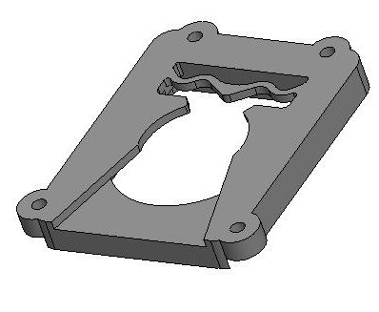
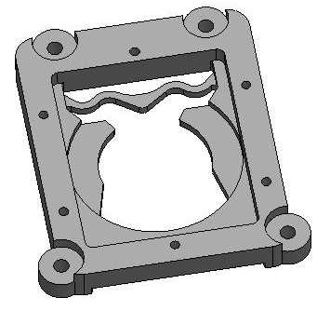

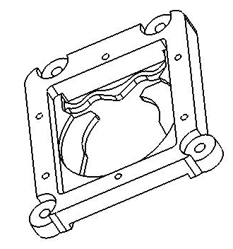
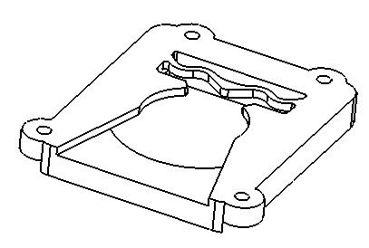

Question 2 : Assemblage corps 31 / couvercle 32
Question 1.2 : Représentation des éléments actifs du moule
NE RIEN INSCRIRE DANS CETTE PARTIE
Vue suivant A

1.3 : Système d’éjection retenu
Toutes vues de détail complémentaires autorisées.
C
A
B
Vue suivant A
Coupe centrale CC
Vue suivant B
C
38
Question 1.4 : Nomenclature et procédés
NE RIEN INSCRIRE DANS CETTE PARTIE
Vue suivant A

N° | Noms | Procédés de fabrication

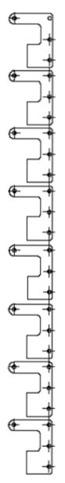
Questions 3.1 et 3.2 : Représentation d’une mise en bande
NE RIEN INSCRIRE DANS CETTE PARTIE
Vue suivant A

Doivent figurer :
Poinçons de découpe, poinçons de cambrage, squelette de bande, pilotes, …

La pièce est représentée dépliée.
Doit figurer :
- Les poinçons de découpe et de cambrage ;
- Le squelette de la bande ;
- Les pilotes pour la mise en position de la bande ;
- Le sens de défilement de bande ;
- Le pas et la largeur de bande ;
- Une vue en coupe d’un poste de cambrage et d’un poste de pilotage.
27
Questions 3.3 à 3.7 : Amélioration de précision
NE RIEN INSCRIRE DANS CETTE PARTIE
Documents extrait du CETIM

Question 3.3 : Lister les efforts

Question 3.4 : Les efforts de cambrage sont négligés, justifier ce choix.

Question 3.5 : Effort minimum de la presse.

Question 3.7 : Schéma coté du poinçon et de la matrice.

Question 3.6 : Valeur du plus grand jeu radial de découpage admissible.

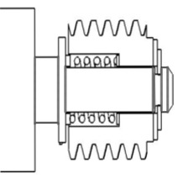
Question 4.1 : Calcul du logement du ressort
NE RIEN INSCRIRE DANS CETTE PARTIE
Figure A : Logement du ressort
Rappel de la cotation, ne rien inscrire.

Vis sans fin 23

Question 4.2 : Longueur d’utilisation du ressort monté (maxi et mini).

Question 4.3 : Montrer que la cotation actuelle ne permet pas d’assurer la précontrainte du ressort.
Question 4.4 : Proposer une modification de cotation, en accord avec les moyens de production, pour assurer le fonctionnement. Vérifier votre proposition par le calcul.

